

**муниципальное бюджетное общеобразовательное учреждение**

**«Средняя школа № 35» города Смоленска**

Международный день толерантности

Составила и провела

Воспитатель ГПД

Сморкачева Лариса Николаевна

2015 г.



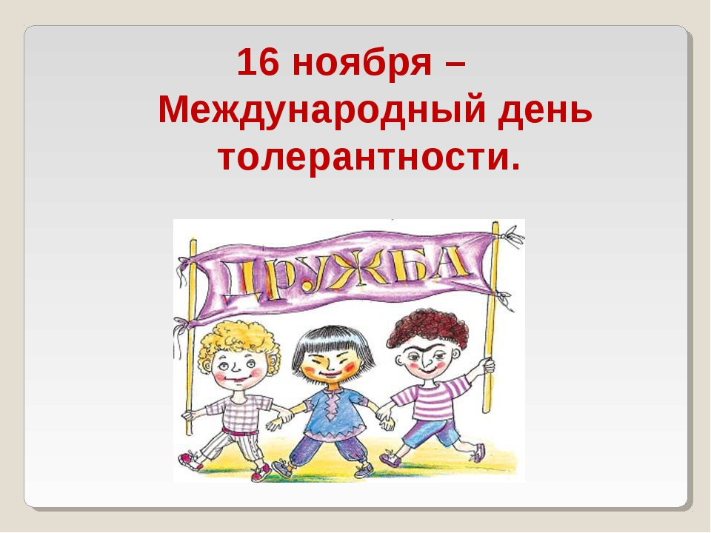

|  |
| --- |
| **Толерантность. Что это такое? - Если спросит кто-нибудь меня, Я отвечу: "Это все земное. То, на чем стоит Планета вся". Толерантность - это люди света Разных наций, веры и судьбы Открывают что-то, где-то, Радуются вместе. Нет нужды Опасаться, что тебя обидят Люди цвета, крови не твоей. Опасаться, что тебя унизят Люди на родной Земле твоей. Ведь Планета наша дорогая Любит всех нас: белых и цветных! Будем жить, друг друга уважая! Толерантность - слово для живых!** |

**Международный день толерантности**

**Цель:**

-развивать стремления быть терпимым в обществе людей;

-воспитывать интернационализм;

-способствовать развитию умения выражать свои мысли.

**Оборудование.**

1. Картинки с изображением планеты Земля, хоровода детей, печатных слов: «толерантность», «уважение прав других», «сотрудничество», «прощение»,

«терпимость к чужим мнениям, веровениям, поведению», «принятие другого каким он есть», «сострадание», «милосердие».

2. Цветная бумага, ножницы, цветные карандаши, альбомный лист.

3. Сигнальные карточки зеленого и красного цветов.

**Ход занятия.**

**1.** **Адаптация к теме занятия**.

Сейчас я прочитаю стихотворение С. Маршака, а вы внимательно послушаете и постарайтесь ответить, о чем оно.

**Всемирный хоровод**

Стихи для ребят всех народов и стран:

Для аббисинцев и англичан,

Для испанских детей и для русских,

Шведских, турецких, немецких, французских,

Негров, чья родина – Африки берег;

Для краснокожих обеих Америк.

Для желтокожих, которым вставать

Надо, когда мы ложимся в кровать,

Для эскимосов, что в стужу и в снег

Лезут в мешок меховой на ночлег;

Из тропических стран,

Где на деревьях

Не счесть обезьян;

Для ребятишек одетых и голых –

Тех, что живут в городах и селах…

Весь этот шумный, задорный народ

Пусть соберется в один хоровод.

Север планеты пусть встретится с Югом,

Запад – с Востоком,

А дети – друг с другом!

Воспитатель:

-0 чем это стихотворение?

Дети:

-О том, что дети всех цветов кожи должны дружить друг с другом.

Воспитатель:

-Почему все дети независимо от национальности и цвета кожи должны жить дружно?

Дети:

-Чтобы не было войны на Земле и все жили счастливо.

Воспитатель.

-Сейчас в мире непростая обстановка. Во многих точках нашей планеты идет война, гибнут люди, страдают дети. Люди вынуждены покидать свои дома и убегать из родных городов, чтобы спастись от голода, разрухи, болезней. Чем мы можем помочь таким людям?

Дети. Дать одежду, поделиться едой, игрушками, не обижать детей, подружиться с ними.

**Основная часть. Объявление темы занятия.**

Воспитатель. Тема нашего занятия «Толерантность». Кто слышал когда-нибудь это слово? Что означает это слово? Попробуем объяснить. А поможет в этом стихотворение:

Толерантность. Что это такое? -  
Если спросит кто-нибудь меня,  
Я отвечу: "Это все земное.  
То, на чем стоит Планета вся".  
Толерантность - это люди света  
Разных наций, веры и судьбы  
Открывают что-то, где-то,  
Радуются вместе. Нет нужды  
Опасаться, что тебя обидят  
Люди цвета, крови не твоей.  
Опасаться, что тебя унизят  
Люди на родной Земле твоей.  
Ведь Планета наша дорогая  
Любит всех нас: белых и цветных!  
Будем жить, друг друга уважая!  
Толерантность - слово для живых!

**Беседа о толерантности.**

16 ноября мы отмечаем международный день толерантности. Толерантность – это качество личности человека. Оно проявляется тогда, когда взаимодействуют 2 или несколько человек, которые отличаются друг от друга - цветом кожи, взглядами и вкусами, поведением. Считают толерантным того человека, который принимает другого таким, какой он есть.  
**Определения толерантности** (на доске по очереди прикрепляются слова)

Толерантность:

1. Уважение прав других
2. Сотрудничество
3. Прощение
4. Терпимость к чужим мнениям, веровениям, поведению
5. Принятие другого каким он есть
6. Сострадание
7. Милосердие
8. Доброта.  
   Воспитатель: Прежде всего толерантность проявляется дома, в школе.

-Как нужно себя вести, чтобы быть толерантными?

Ответы детей:

-Нужно дружить со всеми, стараться помогать друг другу, быть добрыми по отношению к друг другу.

Воспитатель:

-Как нам стать толерантными?  
Ответы детей:

-Оставаться самим собой, видеть свои ошибки.  
-Принимать людей таковыми, каковы они есть.  
-Уважать чувства и интересы других людей.   
-Быть добрым, милосердным, отзывчивым; помогать в беде; проявлять сострадание.

**Поиграем в игру «Комплименты»**   
Каждому из нас приятно, когда его хвалят, говорят о нем хорошие, добрые слова, особенно когда заслуженно.  
Любой человек хочет, чтобы его любили и уважали, ценили и понимали, и очень часто нам просто необходимо слышать от окружающих людей добрые слова и пожелания. Ведь от этого улучшается настроение и мы готовы делиться радостью и помогать другим.  
Сейчас каждый из вас, кто сядет на волшебный стул и возьмет в руки волшебную палочку, узнает о себе много хорошего, все остальные ребята расскажут про положительные качества этого человека.

После того, как все дети побывают на «волшебном стуле», воспитатель обсуждает со всеми, что дети почувствовали во время упражнения.  
• Вам понравилось это упражнение?   
• Почему?   
• Что нового вы узнали друг о друге?   
• Были комплименты одинаковыми или разными?   
• Почему разные?   
Действительно, ребята, каждый человек неповторимый, это индивидуальность. Личность, обладающая своими собственными особенностями. Если бы мы были все одинаковыми - жить на свете было бы просто не интересно.  
**Физкультминутка.**

Воспитатель говорит слова, а дети выполняют действия, отражающие смысл слов. Все выбирают удобную позу сидения.

Нам радостно, нам весело!

Смеемся мы с утра.

Но вот пришло мгновенье,

Серьезным быть пора.

Глазки прикрыли, ручки сложили,

Головки опустили, ротик закрыли.

И затихли на минутку,

Чтоб не слышать даже шутку,

Чтоб не видеть никого,

А себя лишь одного!Проснулись.

Поиграем в игру **«Как нам стать толерантными?»**

Я называю ситуацию, а вы поднимаете зеленую карточку, если поступите также, красную, если не согласны с действием ребенка по отношению к другим.  
1. Младший брат сломал мою любимую игрушку и я ударил его за это.

2. Я поссорился с сестрой, но долго обижаться не могу, попытаюсь объясниться и помириться с ней.

3. Одноклассник плохо одет и я подсмеиваюсь над ним.

4. Я получил плохую отметку, но виню в этом не себя, а других.

5. Мне не хочется идти в магазин с бабушкой, но я иду, потому что так хочет моя любимая бабушка.

6. Во дворе ко мне подошел ребенок не похожий на остальных детей цветом кожи, волос, прической, одеждой и др. Я постараюсь поближе узнать его, подружиться с ним.

7. Пожилая женщина очень медленно идет по улице и несет тяжелые сумки. Я вежливо предложу свою помощь и помогу войти в подъезд, придерживая дверь.

Подведение итогов. Быть толерантными – означает уважать других, быть внимательным к другим и обращать внимание на то, что нас сближает.

Только добрый человек с добрым сердцем способен творить добро.

Послушайте стихотворение Ирины Токмаковой

**«Сказочка о счастье»**  
На свете жил один король, богатый и могучий.   
Всегда грустил он и порой бывал мрачнее тучи.   
Гулял он, спал, обедал, а счастья он не ведал.   
Но вечно хныкать и тужить бедняге надоело.   
Вскричал король: "Нельзя так жить!" -  
И с трона спрыгнул смело.  
Да вмиг порущить свой удел не в королевской власти.   
И вот король в карету сел и покатил за счастьем.   
Король в окошечко глядит, карета бодро катится.  
Постой-ка, кто там на пути? Девчонка в драном платьице.  
-О, всемогущий мой король, подать хоть грошик мне изволь.  
-Эй, попрошайка, пропусти скорей мою карету.  
Сойди немедленно с пути, ведь я за счастьем еду.

Сказал король и укатил.  
А в синем небе месяц стыл…  
Карета мчится наугад бог весть в какую сторону.  
Вдруг на пути стоит солдат, израненный, оборванный.  
-О, мой король,- вскричал солдат,-  
Тебя я видеть очень рад!  
Прошу, покорнейший: устрой меня ты в услужение,   
Я за тебя стоял горой, я, право, бился, как герой,  
Я выиграл сражение.  
А ну, служивый, пропусти скорей мою карету.  
Сойди немедленно с пути, ведь я за счастьем еду!-  
Сказал король и укатил.  
А в синем небе месяц стыл…  
Карета мчит во весь опор, конь скачет, что есть духу.  
Вдруг на дорогу вышла с гор сутулая старуха. -  
Прости, любезный мой король, старуху одинокую.  
Мой дом – вон, видишь, за горой, с утра ушла далёко я.  
Ношу из леса я дрова – тяжелая работа.  
Гляжу вокруг, едва жива: а вдруг поможет кто-то…  
-А ну, старуха, пропусти скорей мою карету.  
Сойди немедленно с пути, ведь я за счастьем еду!-  
Сказал король и укатил.  
А в синем небе месяц стыл…  
Вот лето кончилось. жара сменяется ненастьем.  
Король торопит: -В путь пора, еще немного – и ура!  
Свое настигну счастье! И все бы кончилось бедой –  
Сомнений в этом нету, да старец с белой бородой  
Остановил карету. Перекрестившись, не спеша,  
Торжественно и строго Сказал:  
«Заблудшая душа, Король, побойся Бога!  
Ты ищешь счастье для себя, ты странствуешь по свету.  
Но только ближнего любя, найдешь ты счастье это.  
Скорей послушайся меня: обратно разверни коня,  
Дитя согрей и накорми, солдата в сторожи найми,  
Все это сделай, но сперва старушке ты поможешь:  
До дома довезешь дрова, распилишь и уложишь…»  
Тут вышла полная луна и осветила путь она,  
Нелегкий путь, обратный путь,  
Путь к счастью, не куда-нибудь.  
Король поныне во дворце всем людям помогает,  
И счастье на его лице, как ясный день, сияет!   
Воспитатель: О каком счастье говориться в стихотворении? Счастье – это когда лад и любовь.

**Составление пословиц** (На доске отдельные части пословиц. Надо соединить вместе две части)  
1. Не имей сто рублей, а имей сто друзей.  
2. Друг познается в беде.  
3. Где хотенье, там уменье.  
4. Один за всех и все за одного.  
5. Дружно не грузно, а врозь хоть брось.  
6. Не рой яму другому – сам упадешь.  
 **Упражнение. «Нарисуй себя»**   
Все дети рисуют себя, добавляя свои индивидуальные особенности. Выставка рисунков.  
Затем следует обсуждение.  
• Что общего у всех человечков? (голова, руки, ноги....)   
• Чем они отличаются? (одеждой, цветом волос, прической, цветом глаз.)   
Да, ребята, все мы очень разные, у каждого есть свои особенности, не говоря уже о внутреннем мире каждого человека. Мы должны уважать индивидуальность каждого человека, потому что мы все люди, у нас есть различия, но каждый из нас не повторим и нужен всем остальным.

**Подведение итогов.**

**Игра «Волшебный микрофон»**   
Каждый по кругу получает микрофон и рассказывает о своих впечатлениях:  
• Узнали ли вы что–то новое сегодня на занятии?   
• Что нового вы узнали о своих друзьях?   
• Что вас удивило, что понравилось?   
Закончить наше занятие я хочу следующими словами:  
У меня полно друзей,

Каждый – тысяча затей,

Все они прекрасные –

Почему-то разные.

Их мне хочется понять,

Приглашаю всех играть!